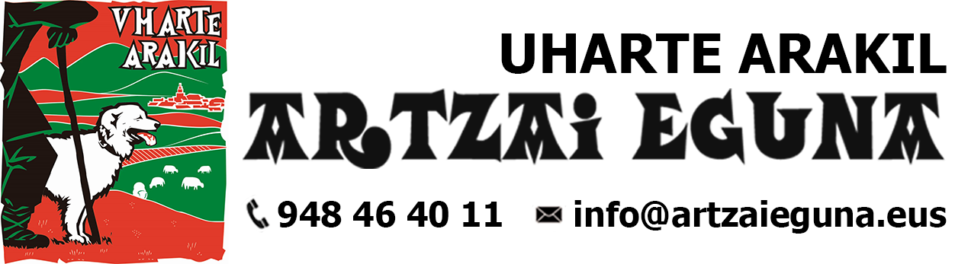

Teléfono: 948 46 40 11

Correo electrónico: [info@artzaieguna.eus](mailto:info@artzaieguna.eus)

# CONCURSO DE QUESOS DE OVEJA: FICHA DE INSCRIPCIÓN

Número de inscripción:

## CONCURSANTE:

## NIF/CIF:

## DIRECCIÓN:

## CÓDIGO POSTAL:

## LOCALIDAD:

## TELÉFONO:

## E-MAIL:

## Nº DE CUENTA

## MARCA DEL QUESO:

## Indica con una X en qué vas a participar:

## ◻ Concurso de quesos de oveja.

## ◻ Venta, exposición y degustación. *

*Sólo pueden vender sus quesos los concursantes de este año.

En el caso de participar en la feria, cada participante deberá traer su propio puesto (de 2 metros como máximo) y hacer un ingreso de 30 € en una de estas cuentas corrientes antes del **18 de agosto**. Posteriormente haremos el sorteo de las ubicaciones de los puestos y se te comunicará. Ten en cuenta que si no haces la transferencia no se te tendrá en cuenta en el sorteo.

Caja Rural: ES8030080045980701878423

Concepto: Nombre + Artzai Eguna 2024

Los quesos que se presenten a concurso y a la venta deberán cumplir las bases detalladas en el documento adjunto.

Los textos de los carteles y los nombres de los productos colocados en el stand deberán ir en euskera o en euskera y castellano. La Mancomunidad de Sakana ofrece un servicio de traducción gratuito para ello.

Es necesario enviar la ficha cumplimentada **antes del 18 de agosto**.

  
**Aralar Mendi Elkartea**Donibane Enparantza, 3. 31840 Uharte Arakil | 948 46 40 11 | [aralarmendielkartea@gmail.com](mailto:aralarmendielkartea@gmail.com)